Ciudad de México a 17 de octubre de 2016

Preparando el Autódromo Hermanos Rodríguez para el FORMULA 1 GRAN PREMIODE MÉXICO 2016™

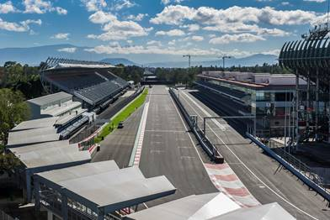

Descarga las imágenes en alta en el siguiente enlace:
https://we.tl/AUCniWxktD
¡No te quedes fuera del FORMULA 1 GRAN PREMIO DE MÉXICO 2016™!
Los últimos boletos disponibles están a la venta a través de la red Ticketmaster en la páginawebwww.ticketmaster.com.mx, Centros Ticketmaster autorizados, en el teléfono 5325-9000 o en la taquilla no.7 ubicada en el Palacio de los Deportes.

Consulta mayor información en la página www.mexicogp.mx.
-o-
www.mexicogp.mx
Facebook: mexicogp
Instagram/Twitter: @mexicogp
#MexicoGP #F1ESTA #F1EBRE

Contacto:
Francisco Velázquez  fvelazquezc@cie.com.mx  (52 55) 52019089  CIE | Manuel Orvañanos  manuel@bandofinsiders.com  (52 55) 63866686  Band of Insiders

Sobre CIE
Corporación Interamericana de Entretenimiento, S.A.B de C. V.

www.cie.com.mx
Somos la compañía líder en el mercado del entretenimiento fuera de casa en México, Colombia y Centroamérica y uno de los participantes más destacados en el ámbito latinoamericano y mundial en la industria del espectáculo.
A través de un modelo único de integración vertical, el acceso único a una importante red de centros de espectáculos, una base de anunciantes conformada por los principales inversores publicitarios en nuestros mercados, así como por las asociaciones y alianzas estratégicas que hemos establecido con participantes experimentos en la industria global; ofrecemos diversas opciones de entretenimiento de talla mundial, las cuales incluyen conciertos, producciones teatrales, eventos deportivos, familiares, y culturales, entre otros, que cubren las necesidades de tiempo libre y esparcimiento de nuestras audiencias.
Operamos un parque de diversiones y un parque acuático en Bogotá, Colombia. Asimismo, comercializamos el Centro Banamex en la ciudad de México, uno de los mayores y más importantes recintos de exposiciones y convenciones en el ámbito internacional. Igualmente, somos reconocidos como el más destacado productor y organizador de eventos especiales y corporativos en México, y operamos uno de los centros de contacto más profesionales y reconocidos en el mercado mexicano.

CIE es una empresa pública cuyas acciones y títulos de deuda cotizan en la Bolsa Mexicana de Valores.

